MUSEO DE LA CIUDAD DE MÉXICO

ATENCIÓN A PÚBLICOS

INFORME DE ACTIVIDADES 2018

Una de las principales misiones del Museo de la Ciudad, es sensibilizar a los visitantes y ayudarles a construir una nueva capacidad perceptiva de su entorno, para que reconozcan y revaloren los elementos que constituyen su propia identidad, no solo cultural sino individual, como miembros de una sociedad.
El Museo de la Ciudad de México tiene como objetivo principal brindar a todo público en general, así como a estudiantes de todos los niveles educativos, las herramientas que les permitan reflexionar y redescubrir su entorno y cultura, a través de la historia de su país, ya que con el paso de los años se ha perdido la intención por conocer más de nuestras raíces, para generar un impacto positivo en su comunidad así como incorporar nuevos conocimientos que propicien el interés por los museos y actividades culturales.
Durante el periodo que comprende los meses de abril, mayo y junio de 2018, el Museo de la ciudad realizó talleres, espectáculos y visita guiadas, el siguiente informe nos da cuenta de las actividades y las personas atendidas.

 | INFORME DE ACTIVIDADES DE LOS TALLERES 2018 |  | VISITANTES
Fecha | No de Visitas | Descripción | No. | TOTAL
ABRIL | 3 | Taller de Náhuatl introductorio que busca dar a conocer y difundir una de las principales lenguas nativas de la cuenca de Anáhuac. Imparte Tamara Almazán | 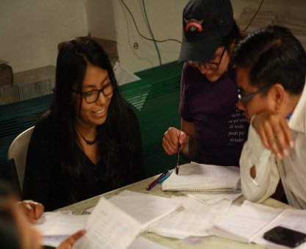 | 5
ABRIL | 1 | Taller de grabado (Grafica expandido práctico donde se explicará el proceso del grabado con diferentes materiales utilizando diversas piezas de la exposición como referentes y ejemplos para para las actividades. se explorarán las posibilidades de generar imágenes a través de la gráfica con diferentes tipos de técnicas de grabado y estampa. Imparte Noé Vázquez | 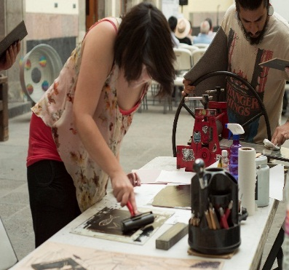 | 25
ABRIL | 2 | Taller exploraciones de la Identidad a partir del arte pretende generar a los asistentes una experiencia reflexiva y creativa en torno a la construcción de la identidad a partir de la experimentación con distintas expresiones artísticas. Imparen Pilar Márquez Suárez, Andrea Muñoz Yáñez y Yazmín Torres Caballero. | 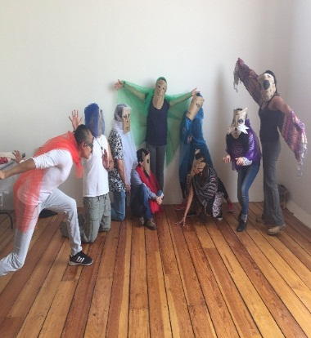 | 15
ABRIL | 2 | Taller El Arte de Contar historias propone realizar una aproximación a las estrategias narrativas, desde la lectura y el análisis de la obra de autoras y autores connotados, así como el estudio y la experimentación de la narrativa fantástica. Se pondrán en práctica distintos recursos literarios por medio de ejercicios creativos estimulando el sentido | 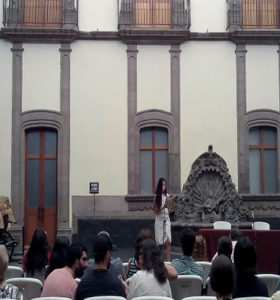 | 15
ABRIL | 3 | Literatura Encuentro y Poesía (Diotimia versos poéticos) Encuentro de poesía donde se realizarán diversas mesas con poetas nacionales e internacionales.  Viernes 20 de abril, inicio: 16:00 h.  Mesa 1, con la participación de Zazil Alaíde Collins, Raquel-Huerta Nava, Carmen Nozal (España), Leticia Luna  Modera: Kandy Isla  Mesa 2, con la participación de Ingrid Valencia, Roxana Elvridge-Thomas, Rosina Conde, Antonieta Villamil (Colombia) Modera: Esther Abramino  Sábado 21 de abril, inicio: 13:00 h.  Mesa 1, con la participación de Víctor Hugo Díaz (Chile), Jorge Miguel Cocom Pech, Claudia Posadas, Jorge Fernández Granados. Modera: Maximiliano Cid del Prado  Mesa 2, con la participación de César Cañedo, Susana Reyes, Alí Calderón  y Mario Bojórquez. Modera: Carlos Sánchez Emir  Mesa 3, con la participación de Mario Calderón, Salvador Gallardo Cabrera, Luis Cortés Bargalló. Modera: Fernando Salazar Torres  Domingo 22 de abril, inicio: 13:00 h.  Mesa 1, con la participación de Ingrid Valencia, Zazil Alaíde Collins, Carmen Nozal. Modera: Adriana Moreno  Mesa 2, con la participación deRoxana Evridge-Thomas, Raquel Huerta-Nava, Susana Reyes. Modera: Elizabeth Arias.  Mesa 3, con la participación de Leticia Luna, Rosina Conde, Antonieta Villamil. Modera: Uriel López.  Mesa 4, con la participación de Víctor Hugo Díaz, Jorge Miguel Cocom Pech, César Cañedo. Modera: Roberto Pizano.  Mesa 5, con la participación de Alí Calderón, Mario Calderón, Mario Bojórquez. Modera: Carlos Wieder  Mesa 6, con la participación de Salvador Gallardo. Cabrera, Víctor | 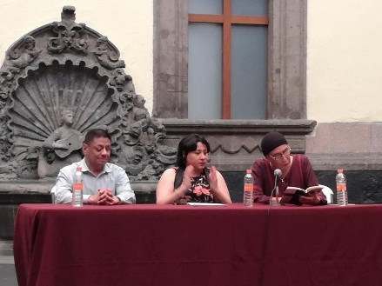 | 124
ABRIL | 1 | Taller Infantil (Cuenta cuentos) Narración de historias para niños | 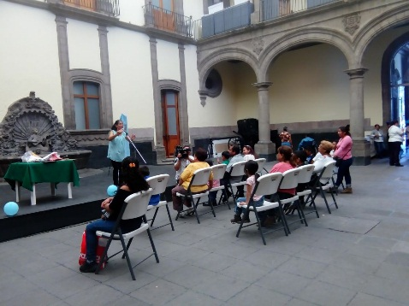 | 373
 | 12 |  |  | 541

 | INFORME DE ACTIVIDADES ESPECTÁCULOS 2018 |  | VISITANTES
Fecha | No de Visitas | Descripción | No. | TOTAL
ABRIL | 1 | Conjunto Típico Revoluciones (Doña Blanca) canciones infantiles.  el Conjunto Típico Revoluciones interpretando canciones infantiles tradicionales de la Ciudad de México para conmemorar el día del niño. Durante toda la Noche de Museos el colectivo Quetzal realizara grabaciones y entrevistas para generar contenido en el sitio web de Radio bocina. | 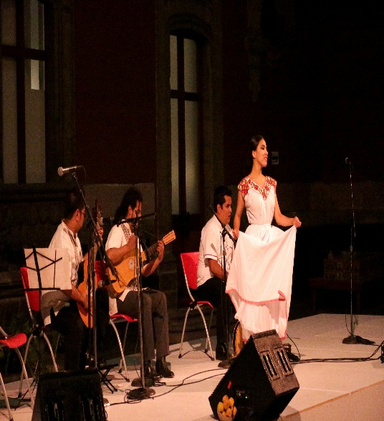 | 120
ABRIL | 1 | Homenaje a Dolores Castro (poesía) | 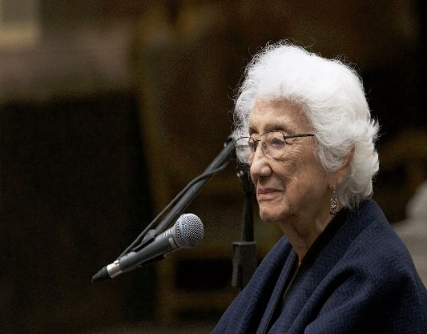 | 67
ABRIL | 1 | Festival de Danza Folclórica (Chules) Encuentro de diversas compañías de danza folclórica del país, organizado por la compañía Folclórica mexicana | 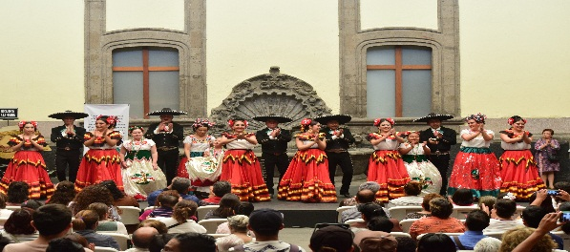 | 1643
 | 3 |  |  |  | 1830

 | INFORME DE ACTIVIDADES TALLERES 2018 |  | VISITANTES
Fecha | No de Visitas | Descripción | No. | TOTAL
MAYO | 3 | Exploraciones de la identidad a partir del Arte Este taller pretende generar a los asistentes una experiencia reflexiva y creativa en torno a la construcción de la identidad a partir de la experimentación con distintas expresiones artísticas. Imparten Pilar Márquez Suárez, Andrea Muñoz Yáñez y Yazmín Torres Caballero. | 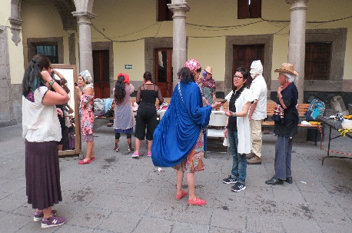 | 13
MAYO | 3 | El arte de contar historias Este taller propone realizar una aproximación a las estrategias narrativas, desde la lectura y el análisis de la obra de autoras y autores connotados, así como el estudio y la experimentación de la narrativa fantástica. Se pondrán en práctica distintos recursos literarios por medio de ejercicios creativos estimulando el sentido estético y la actitud crítica. Imparte Carolina Alvarado. | 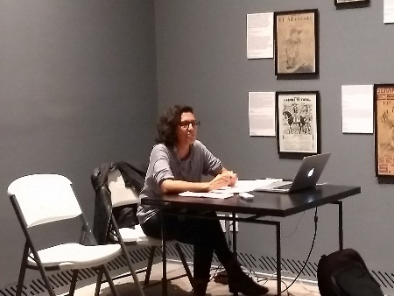 | 22
MAYO | 3 | Arte en popotillo Taller de creación de artesanías con la técnica del popotillo | 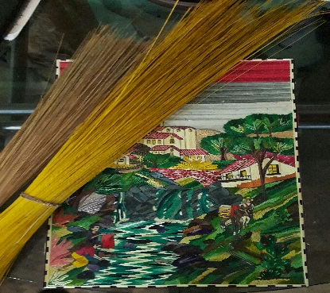 | 8
MAYO | 2 | Taller El impresionismo Escuela Luis Donaldo Colosio | 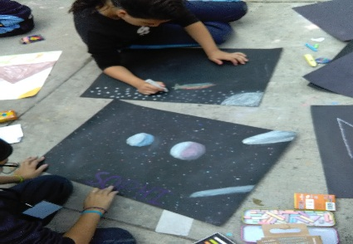 | 337
 | 11 |  |  |  | 380

 | INFORME DE ACTIVIDADES ESPECTÁCULOS 2018 |  | VISITANTES
Fecha | No de Visitas | Descripción | No. | TOTAL
MAYO | 1 | Espectácul Noche de Museos El Museo de la Ciudad de México presenta para la Noche de Jóvenes Orquestas, interpretando jarabes, sones y huapangos. | 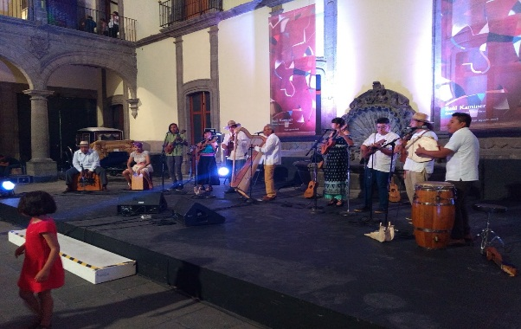 | 260
MAYO | 1 | Ciclo de poesía en conmemoración al XVI del aniversario de la editorial Verso Destierro. | 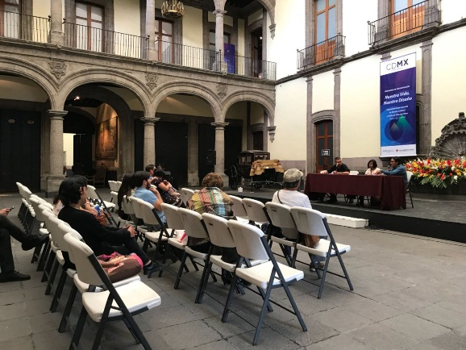 | 70
 | 2 |  |  | 330

 | INFORME DE ACTIVIDADE TALLERES 2018 |  | VISITANTES
Fecha | No de Visitas | Descripción | No. | TOTAL
JUNIO | 4 | Exploraciones de la identidad a partir del arte taller pretende generar a los asistentes una experiencia reflexiva y creativa en torno a la construcción de la identidad a partir de la experimentación con distintas expresiones artísticas. Imparten Pilar Márquez Suárez, Andrea Muñoz Yáñez y Yazmín Torres Caballero. | 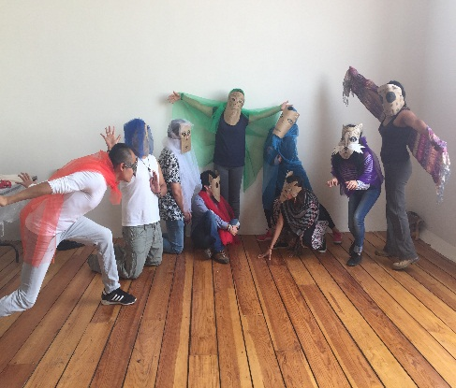 | 36
JUNIO | 4 | El arte de contar historias taller propone realizar una aproximación a las estrategias narrativas, desde la lectura y el análisis de la obra de autoras y autores connotados, así como el estudio y la experimentación de la narrativa fantástica. Se pondrán en práctica distintos recursos literarios por medio de ejercicios creativos estimulando el sentido estético y la actitud crítica. Imparte Carolina Alvarado. | 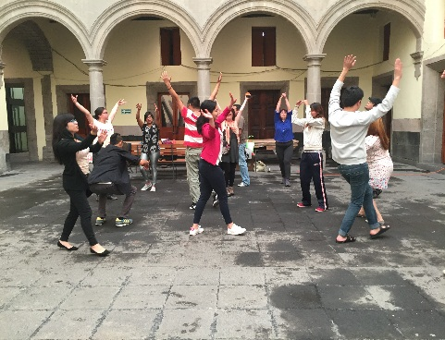 | 75
JUNIO | 1 | Taller Juvenil de pintura El impresionismo (Joaquín Clausell) para personas con Discapacidad Intelectual, Vida Independiente de la Delegación Iztacalco | 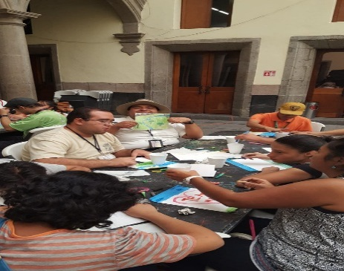 | 15
JUNIO | 4 | Taller Literario Ígitur  Taller teórico, crítico y práctico sobre poéticas de la modernidad, se analizarán las características del ensayo literario y se revisarán autores de la poesía inglesa e hispanoamericana. A cargo de Fernando Salazar. |  | 18
 | 9 |  |  | 144

-

 | INFORME DE ACTIVIDADES ESPECTÁCULOS 2018 |  | VISITANTES
Fecha | No de Visitas | Descripción | No. | TOTAL
JUNIO | 1 | Espectáculo Noche de Museos Obra de Danza Contemporánea “Contagios” presentada por el colectivo “Sociedad de carne y hueso” | 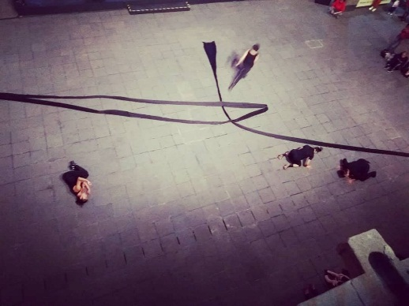 | 85
JUNIO | 1 | Concierto de Gaytas de la Ciudad de México | 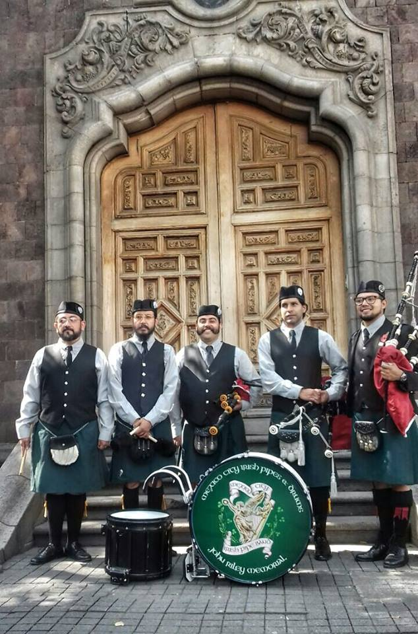 | 70
 | 2 |  |  |  | 155

